مسابقة نمط للمدارس الحكومية التقرير النهائي 2021- 2022
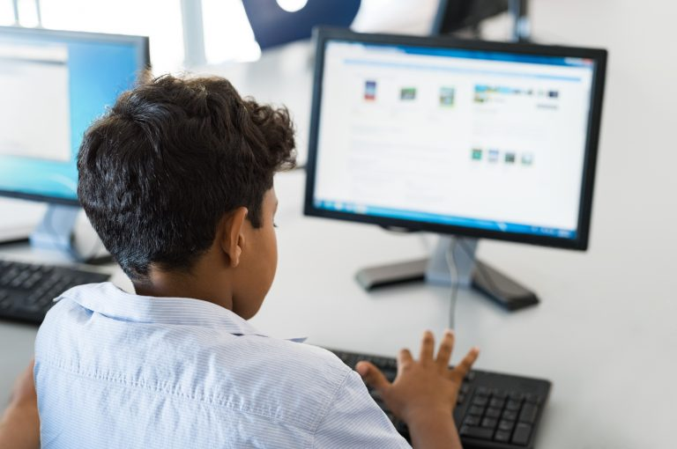

محور المسابقة :  ☒ إدارة المياه  ☐ إدارة النفايات  ☐ إدارة الطاقة | اسم المدرسة :  المحافظة التعليمية :  اسم منسق المسابقة :  البريد الإلكتروني :  رقم الهاتف :

محتويات التقرير | عدد الصفحات المطلوبة
نبذة عن المشروع | 1
اللجنة البيئية | 2
خطة العمل | 4
التأثير داخل المدرسة | 2
إعلام وإشراك المجتمع الخارجي | 2
الختام | 1
الملاحق | 4

ملاحظة : التقرير النهائي تقدمه المدارس في نهاية العام الدراسي أو في الموعد الذي تحدده جمعية البيئة العُمانية ليتضمن كافة أنشطة المسابقة خلال الفترة المحددة والرجاء التأكد من تضمين التالي في التقرير نفسه وليس كمرفق في الإيميل:
- الرجاء الإلتزام بترتيب التقرير وعدد الصفحات لكل محتوى من محتوياته
- عدم تغيير الشعارات الواردة في التقرير أو استبدالها
- لن ينظر في أي تقرير تجاوز الحد المسموح به من عدد الصفحات
- يرجى توضيح الإتساق والترابط بين الأنشطة المقدمة ومايناسبها من أهداف التنمية المستدامة التي تم تحقيقها سواء كإرتباط مباشر أو غير مباشر.

نبذة عن المشروع

اللجنة البيئية 2-1

اللجنة البيئية 2-2

خطة العمل 4-1

خطة العمل 4-2

خطة العمل 4-3

خطة العمل 4-4

التأثير داخل المدرسة 2-1

التأثير داخل المدرسة 2-2

إعلام وإشراك المجتمع الخارجي 2-1

إعلام وإشراك المجتمع الخارجي 2-2

الختام

الملاحق

استمارة حفظ المياه

اسم المدرسة / المحافظة | مقدار استهلاك المياه لشهر ديسمبر 2019(جالون ) | مقدار استهلاك المياه لشهر يناير2019(جالون ) | مقدار استهلاك المياه لشهر فبراير2019(جالون) | مقدار استهلاك المياه لشهر مارس 2019  (جالون) | مقدار استهلاك المياه لشهر أبريل 2019(جالون) | مقدار استهلاك المياه لشهر مايو 2019(جالون) | مستوى معدل الاسترشاد في استهلاك المياه مقبول / سيئ | الاجراءت المنفذة لتقليل الاستهلاك | الملاحظات

الملاحق

الملاحق

الملاحق

